**PRACTICAL 15:**

**COUNTDOWN**

**CODE:**

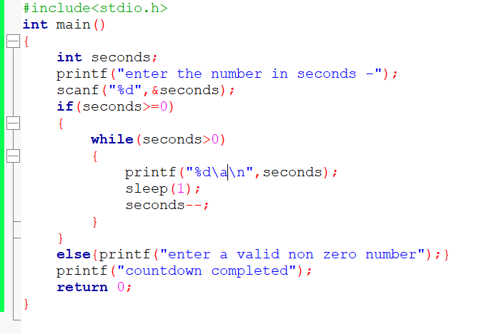

**OUTPUT:**

